Государственный стандарт СССР ГОСТ 14624-84
"Двери деревянные для производственных зданий.
Типы, конструкция и размеры"
(утв. постановлением Госстроя СССР от 13 марта 1984 г. N 22)

Wood doors for industrial buildings., construction and dimensions

Взамен ГОСТ 14624-69 и ГОСТ 17324-71

ОКП 53 6138

Срок введения установлен с 1 июля 1985 г.

Несоблюдение стандарта преследуется по закону

Настоящий стандарт распространяется на деревянные внутренние и наружные двери для производственных зданий промышленных и сельскохозяйственных предприятий.
Стандарт не распространяется на двери специального исполнения (трудносгораемые, несгораемые, звукоизолирующие).

1. Типы и размеры

1.1. В зависимости от назначения двери подразделяют на: В - внутренние; Н - наружные.
1.2. В зависимости от конструкции двери подразделяют на следующие типы:
Г - с притвором в четверть, с глухими полотнами;
О - с притвором в четверть, с остекленными полотнами;
К - с остекленными качающимися полотнами.
1.3. Двери типа В изготовляют щитовыми со сплошным или мелкопустотным (решетчатым) заполнением дверных полотен.
1.4. Двери типа Н изготовляют со сплошными щитовыми или рамочными полотнами. Щитовые полотна допускается изготовлять без обшивки с реечной обшивкой.
Двери типа Н относят к изделиям повышенной влагостойкости.
1.5. Двери типов Г и О изготовляют правыми и левыми, с порогом и без порога. Двери типа К изготовляют только двупольными остекленными.
1.6. Типы и размеры дверных блоков должны соответствовать указанным на черт.1 и 2. Двери с размерами, не указанными на черт. 1 и 2, принимают по ГОСТ 6629-88 и ГОСТ 24698-81.
1.7. Размеры полотен и коробок внутренних дверей, форма, размеры элементов и сечений их деталей должны соответствовать указанным на черт. 3, 5, 7, 8, а наружных - на черт. 4, 6, 9, 10 и 11.
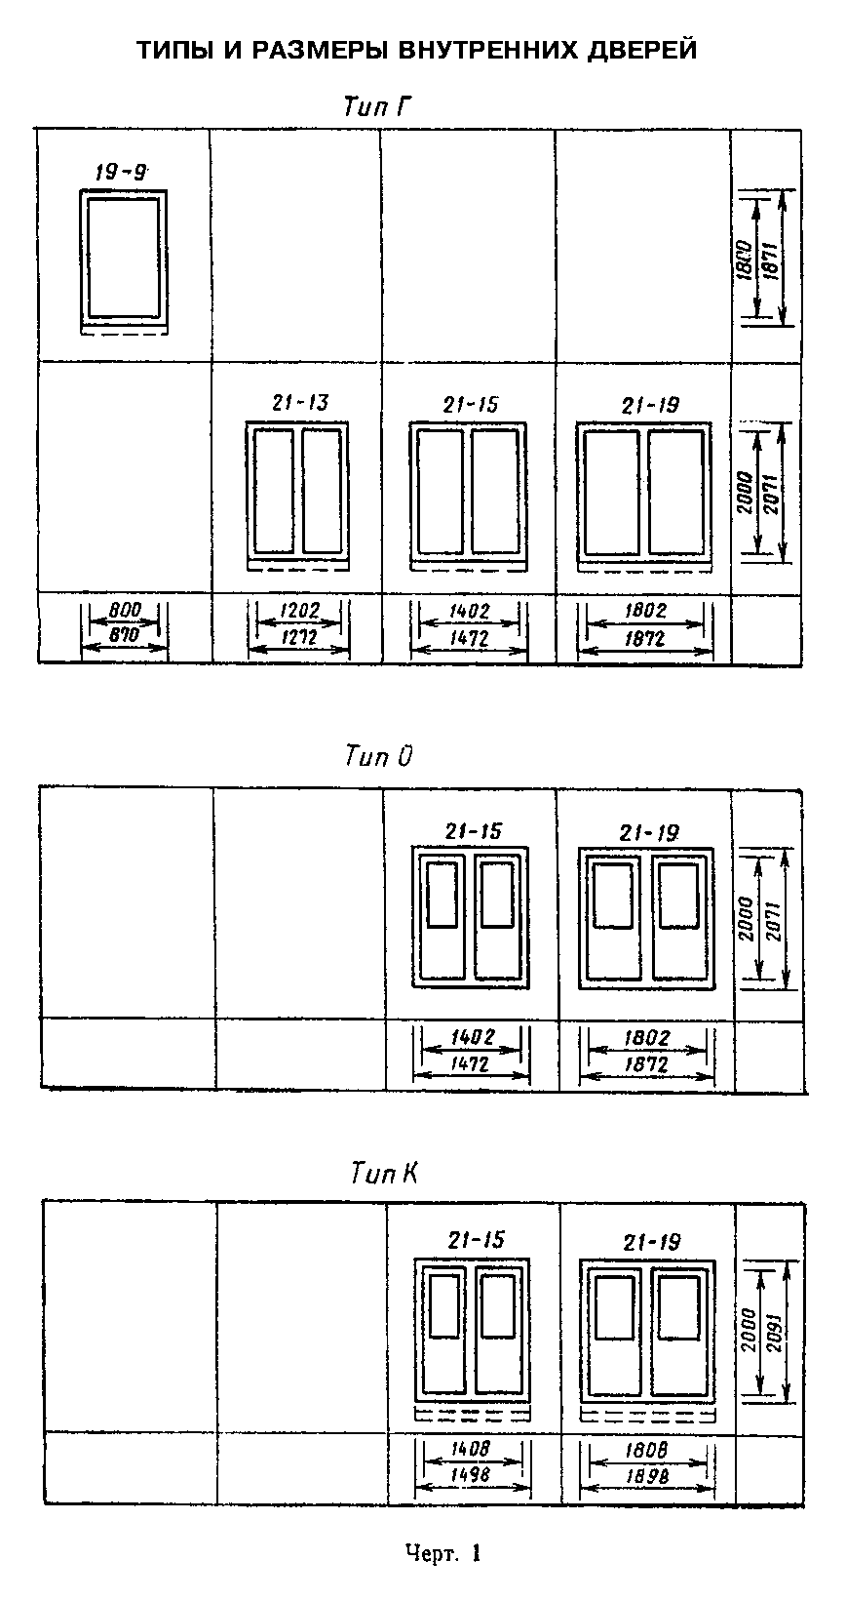

"Черт. 1. Типы и размеры внутренних дверей"
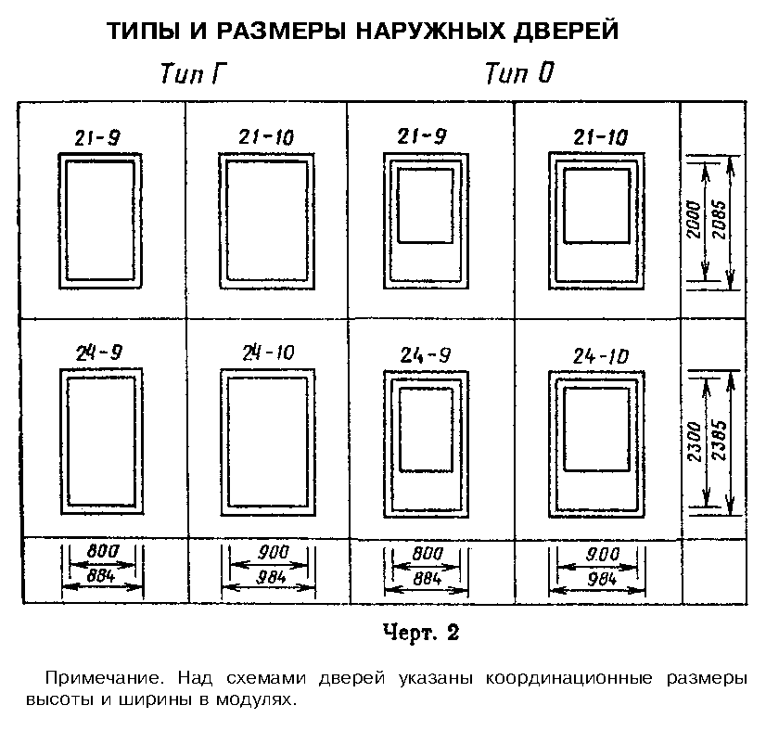

"Черт. 2. Типы и размеры наружних дверей"
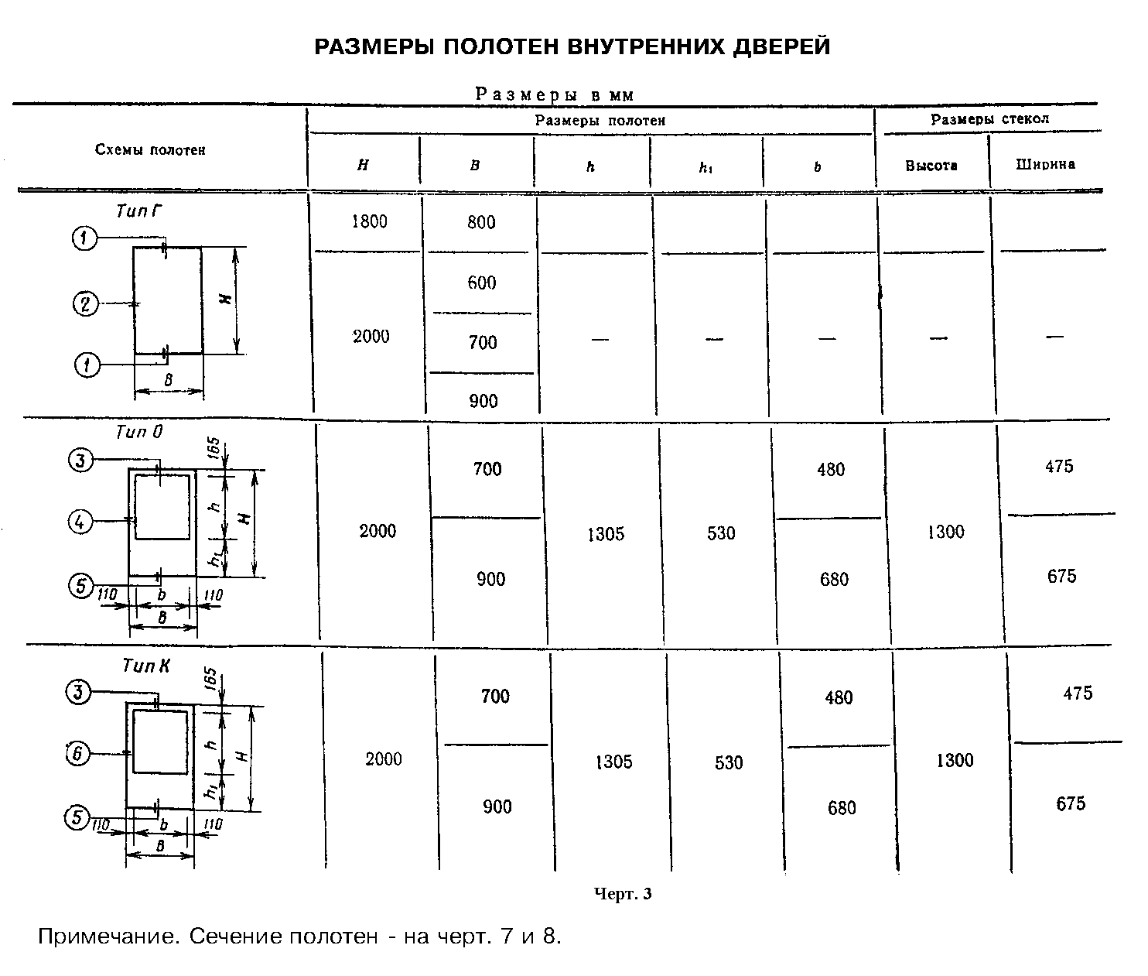

"Черт. 3. Размеры полотен внутренних дверей"
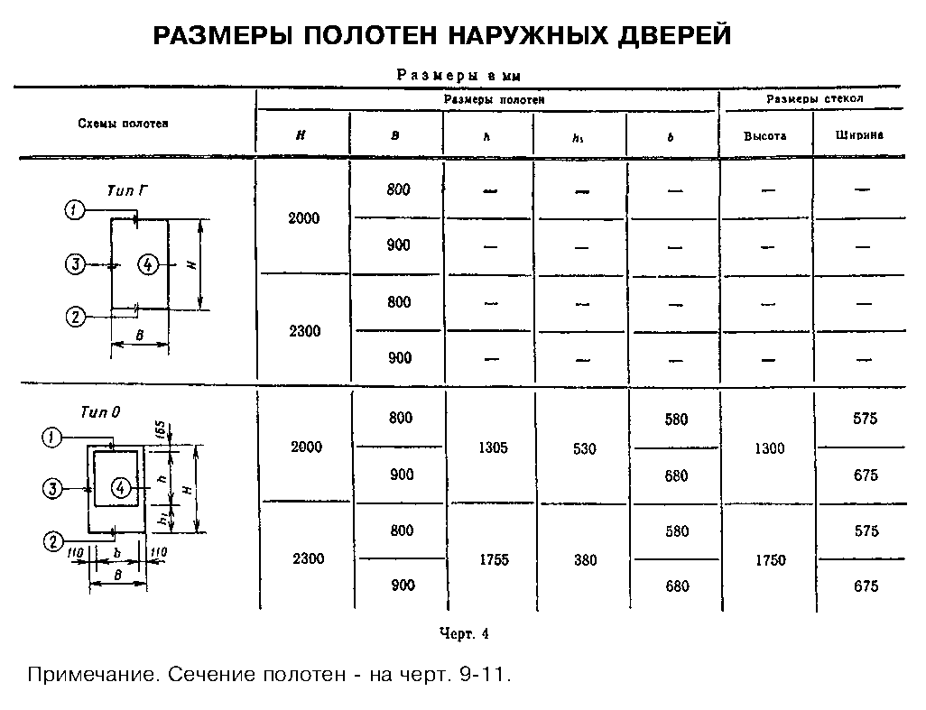

"Черт. 4. Размеры полотен наружних дверей"
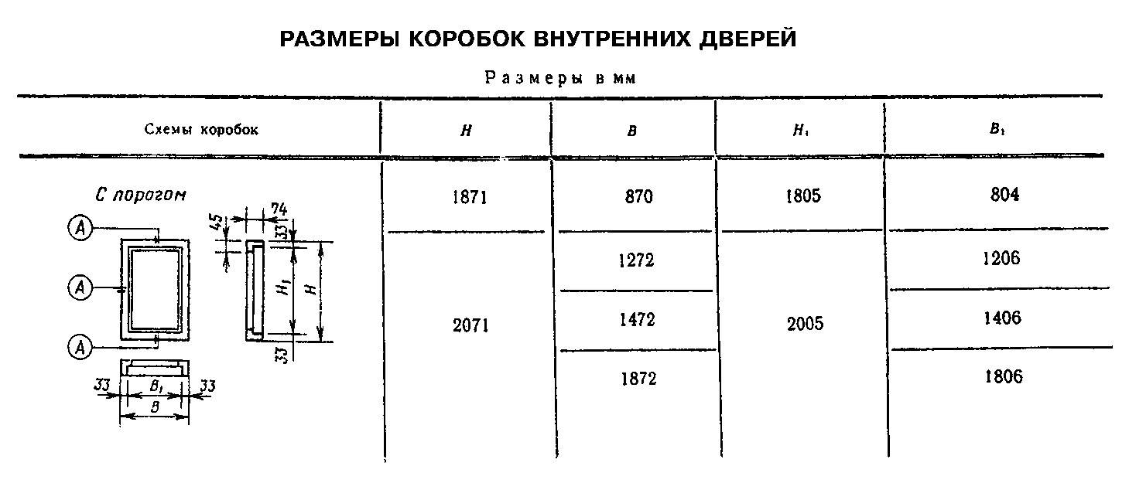

"Черт. 5. Размеры коробок внутренних дверей"
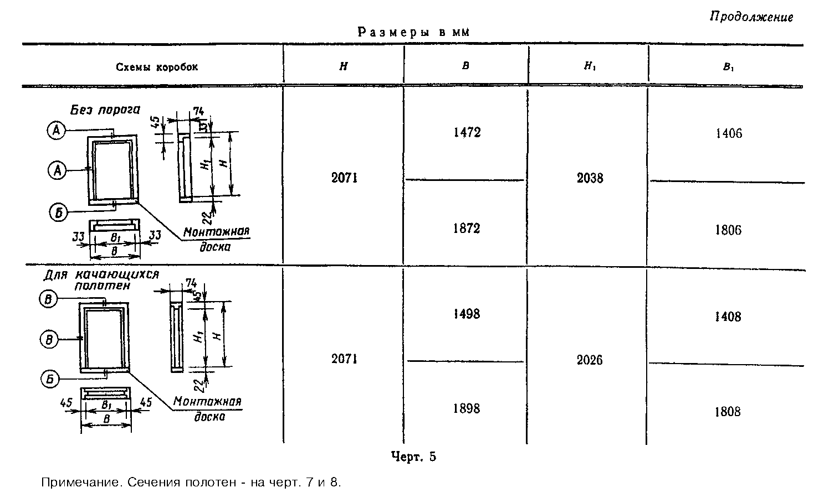

"Черт. 5. Размеры коробок внутренних дверей" (начало)
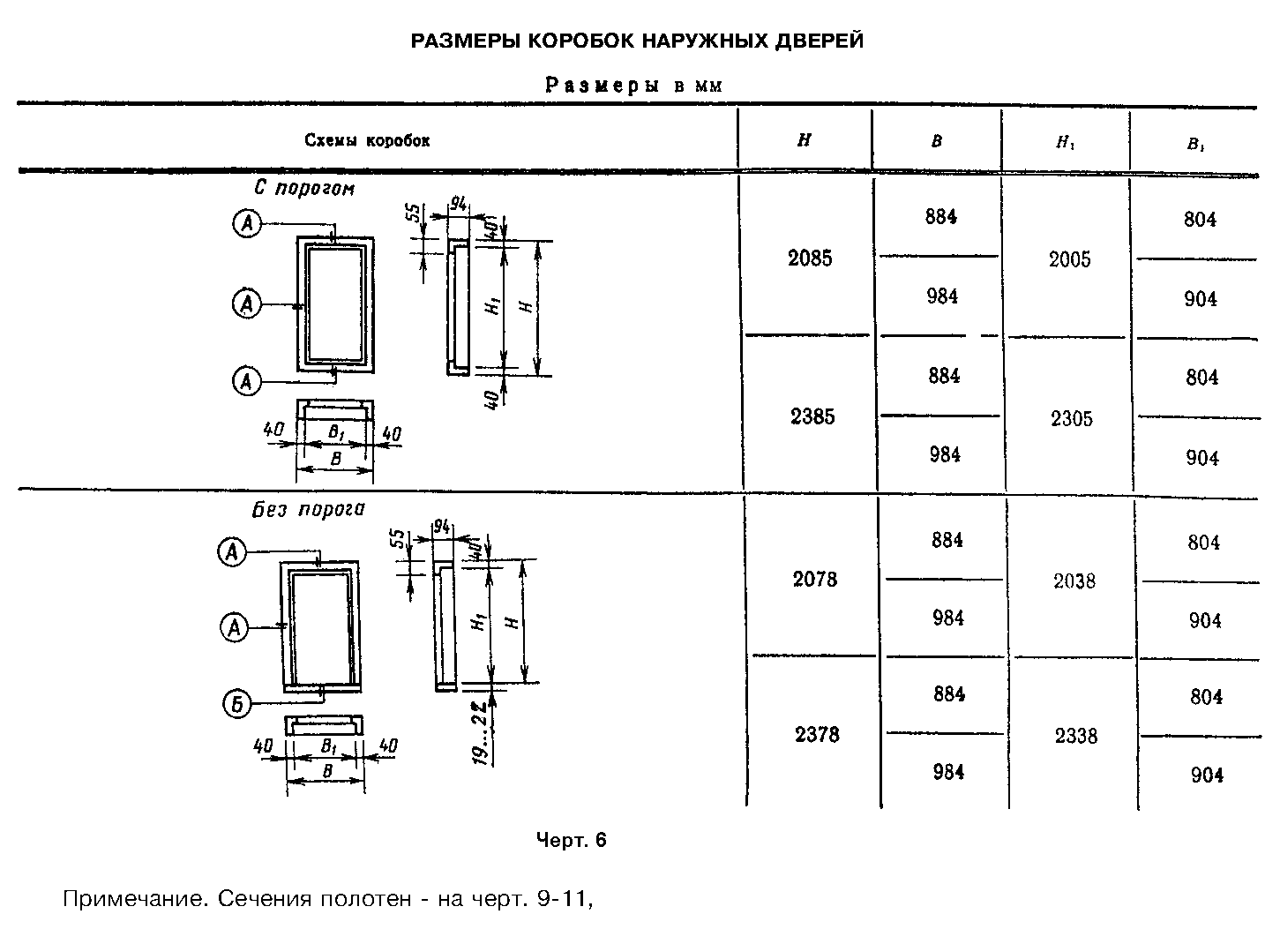

"Черт. 6. Размеры коробок наружных дверей" (окончание)
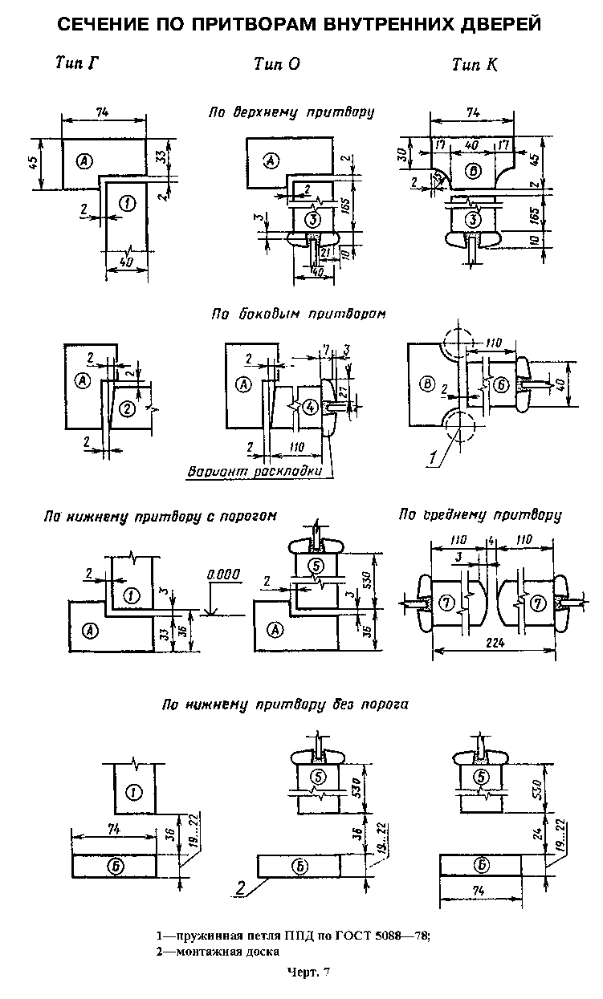

"Черт. 7. Сечение по притворам внутренних дверей"
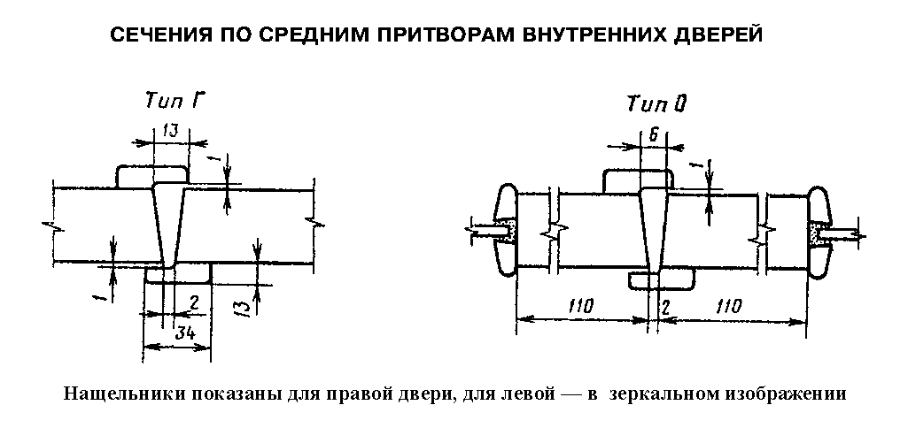

"Сечение по средним притворам внутренних дверей"
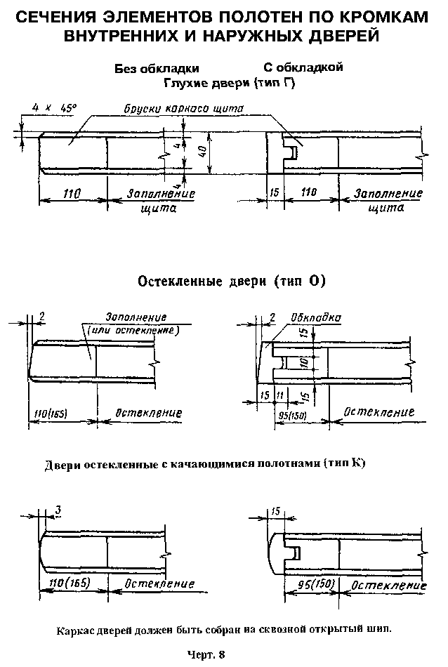

"Черт. 8. Сечение элементов полотен по кромкам внутренних и наружных дверей"
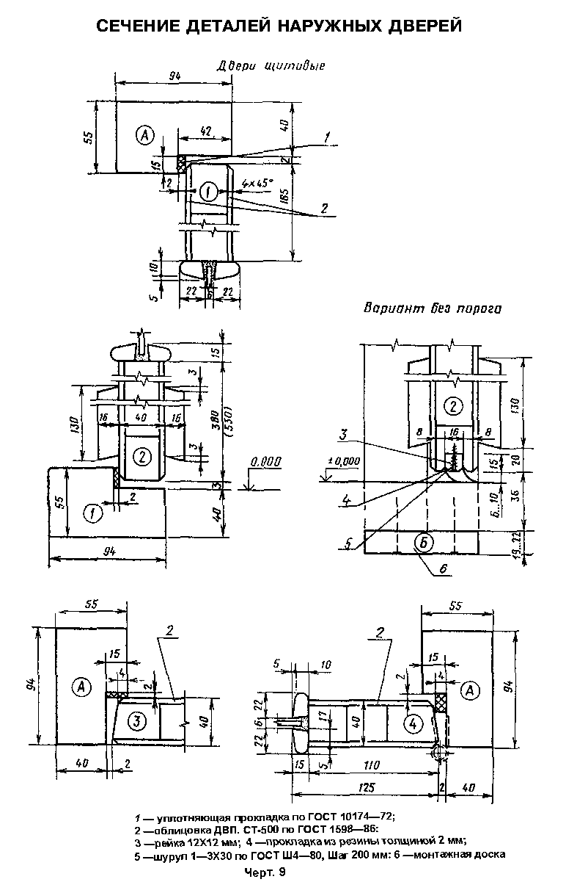

"Черт. 9. Сечение деталей наружных дверей"
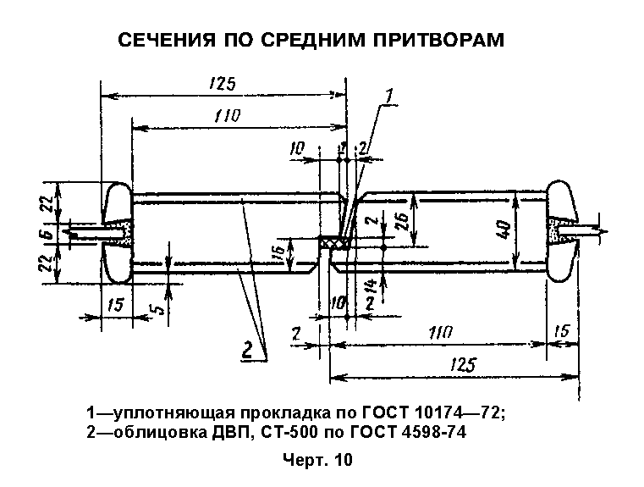

"Черт. 10. Сечение по средним притворам"
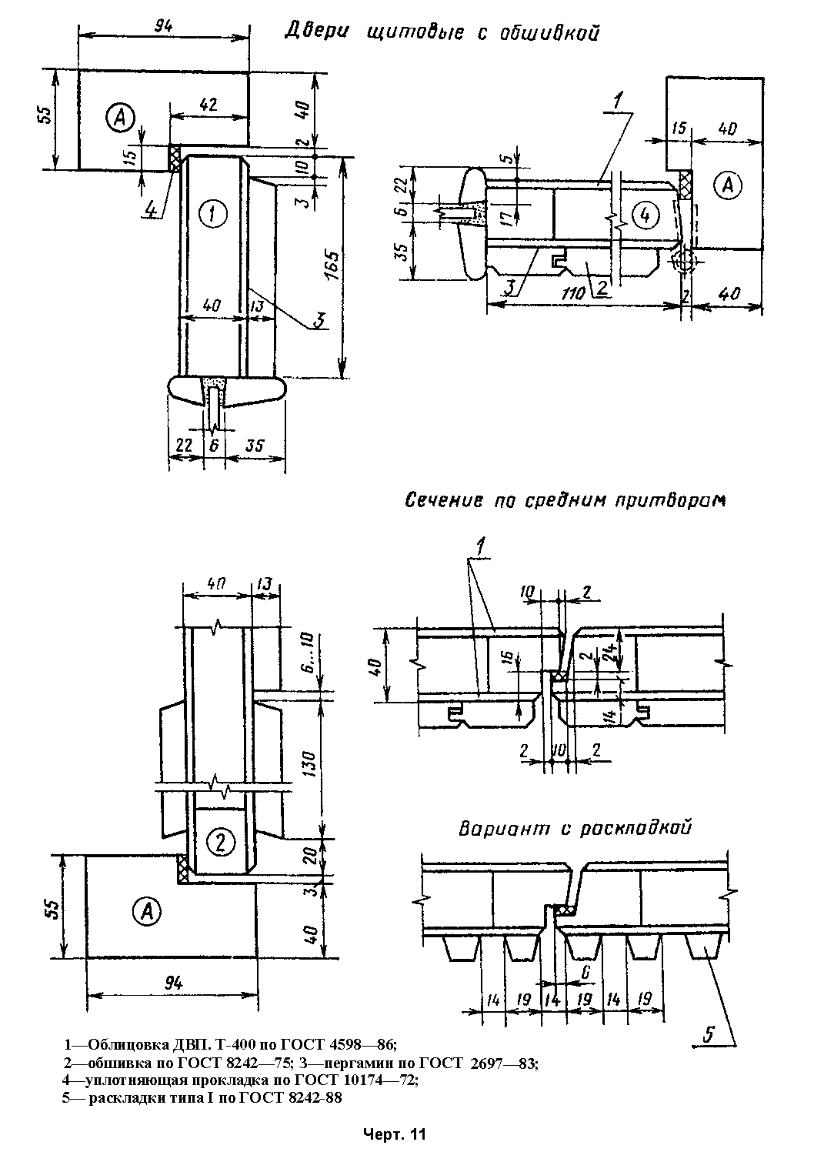

"Черт. 11. Сечение по средним притворам. Двери щитовые с обшивкой

Размеры проемов приведены в справочном условного обозначения дверей
1.8. Устанавливают следующую структуру приложении 1.

Х Х Х Х - Х Х Х
│ │ │ │ │ │ │ Д-дверь
└─────┼────┼─────┼─────┼─────┼─────┼────────────────────────────────────
│ │ │ │ │ │ Назначение двери: В-внутренняя;
│ │ │ │ │ │ Н-наружная
└────┼─────┼─────┼─────┼─────┼────────────────────────────────────
│ │ │ │ │ Тип двери: Г - глухая; О -
│ │ │ │ │ остекленная; К - качающаяся
└─────┼─────┼─────┼─────┼────────────────────────────────────
│ │ │ │ Размер проема по высоте, дм
└─────┼─────┼─────┼────────────────────────────────────
│ │ │ Размер проема по ширине, дм
└─────┼─────┼────────────────────────────────────
│ │ Л - левая (правая - без
│ │ обозначения); П - дверь с
│ │ порогом; Буквы обозначают: Р1 и
│ │ Р2 - типы обшивки
└─────┼────────────────────────────────────
│ Обозначение настоящего стандарта
└────────────────────────────────────

Пример условного обозначения двери внутренней, глухой, для проема высотой 19 и шириной 9 дм, с правой навеской полотна, с порогом:

ДВГ 19-9 П ГОСТ 14624-84

То же, с левой навеской полотна:

ДВГ 19-9 ЛП ГОСТ 14624-84

То же, наружной, остекленной для проема высотой 21 и шириной 9 дм, с левой навеской полотна, с порогом:

ДНО 21-9 ЛП ГОСТ 14624-84

То же, двери наружной, с качающимися полотнами для проема высотой 21 и шириной 15 дм и типом обшивки Р1:

ДНК 21-15 P1 ГОСТ 14624-84

2. Требования к конструкции

2.1. Двери должны изготовлять в соответствии с требованиями ГОСТ 475-78 и настоящего стандарта по рабочим чертежам, утвержденным в установленном порядке.
2.2. Сплошное и мелкопустотное заполнение щитов полотен выполняют в соответствии с требованиями и схемами, указанными в ГОСТ 6629-88.
Рамочные конструкции остекленных полотен выполняют по ГОСТ 24698-81.
2.3. При повышенных требованиях к прочности должны изготовлять глухие распашные двери со сплошным заполнением щитов деревянными рейками, а при повышенных требованиях к тепло- и звукоизоляции дополнительно следует уплотнять притворы прокладками по ГОСТ 10174-72 или из пористой резины по ГОСТ 7338-77.

Взамен ГОСТ 10174-72 постановлением Госстроя СССР от 27 июля 1990 г. N 65 утвержден и введен в действие с 1 января 1991 г. ГОСТ 10174-90

2.4. Наружные двери облицовывают древесноволокнистой плитой марки СТ-500 по ГОСТ 4598-86.
Допускается применять для облицовки щитов наружных дверей древесноволокнистые плиты марки Т-400 по ГОСТ 4598-86 и клееную фанеру, при условии сплошной обшивки полотен профилированными рейками по ГОСТ 8242-88, устанавливаемыми по слою пергамина по ГОСТ 2697-83.
Рейки крепят шурупами по ГОСТ 1144-80 или гвоздями по ГОСТ 4028-63 с антикоррозионным покрытием. Максимальный шаг креплений - 500 мм. Крепления в каждом ряду должны располагать на одном уровне по всей ширине полотна.
2.5. Нижние части полотен наружных дверей должны быть защищены деревянными планками толщиной 1,3-2,5 см по ГОСТ 9590-76, или из сверхтвердых древесноволокнистых плит толщиной 3,2-4 мм по ГОСТ 4598-86, тонколистовой оцинкованной стали или алюминия.
Защитные накладки устанавливают на водостойких клеях и на шурупах с головками, имеющими антикоррозионное покрытие, с шагом не более 100 мм.
2.6. Коробку без порога расшивают внизу монтажной доской с креплением гвоздями к торцам вертикальных брусков. Допускается шиповое соединение монтажной доски с брусками коробки с просветом между доской и полотном не более 50 мм.
2.7. В коробках наружных дверей пороги следует укреплять стальной полосой 14Х4 мм на шурупах, имеющих антикоррозионное покрытие и устанавливаемых с шагом не более 100 мм.
2.8. Площадь дверных блоков определяют по наружным размерам коробок без учета монтажной доски.
2.9. Расположение приборов и примеры установки защитных ограждений приведены в обязательном приложении 2.

Приложение 1
Справочное
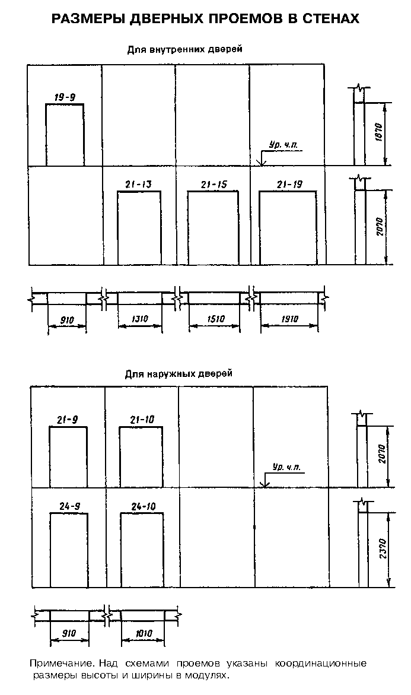

"Размеры дверных проемов в стенах"

Приложение 2
Обязательное
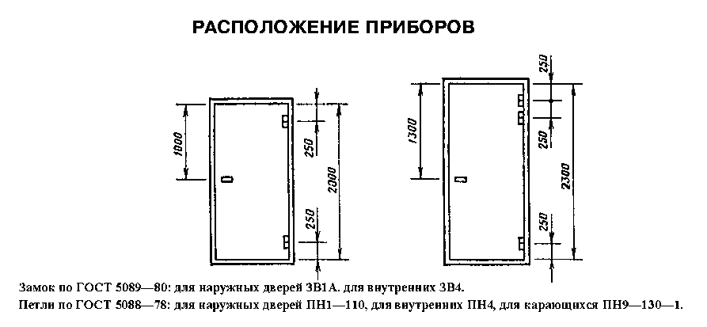

"Расположение приборов"
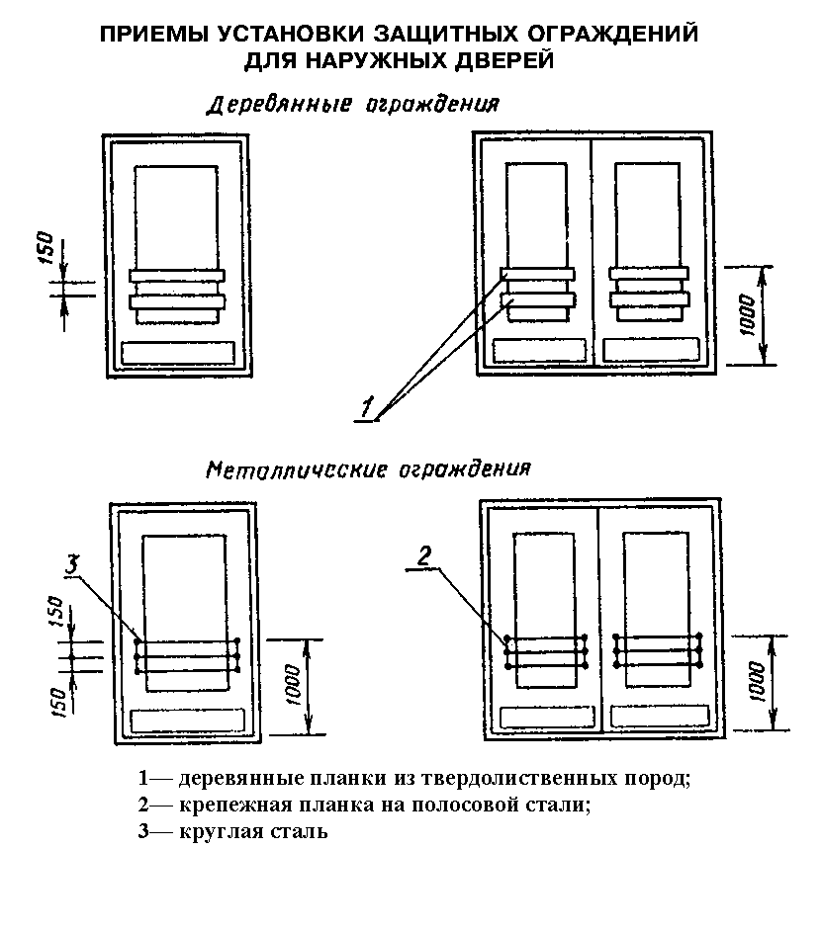

"Приемы установки защитных ограждений для наружных дверей"

